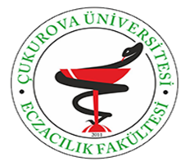

KAYIT DONDURMA DİLEKÇESİ

ÇUKUROVA ÜNİVERSİTESİ ECZACILIK FAKÜLTESİ DEKANLIĞINA

Eczacılık Fakültesi ................................... numaralı öğrencisiyim. Aşağıda belirttiğim ve ekte sunduğum belge uyarınca öğrenim süresini 20…./20.… eğitim-öğretim yılı ……….. yarıyılından itibaren ......................... süreyle dondurulmasını istiyorum.
Gereğini saygılarımla arz ederim.
…../...../20…..
……………………………….
(Ad-Soyad- İmza)

Adres :

Telefon:
E-posta:

MAZERET NEDENİ :
Ek : Onaylı Mazeret Belgesi (........ sayfa)
Danışman Onayı : Dekanlığa arzı uygundur.
Danışman Adı-Soyadı :
Tarih-imza :

